**LANDGANGSINFORMATIONEN FÜR Wismar / Deutschland**

Wismar liegt an der Südspitze der gleichnamigen Bucht an der Ostsee. Hier münden der Bach Köppernitz und die im Gründungsjahrhundert künstlich geschaffene Stadtgrube, gespeist aus dem Mühlenteich, in die Hafenbecken zur Ostsee. Der 1577 von Tilemann Stella, dem herzoglichen Hofbaumeister, begonnene Kanalausbau, zunächst Viechelnsche Fahrt genannt, fließt östlich der Altstadt in die Ostsee. Doch die notwendigen Mittel zum Bau und Unterhalt der umstrittenen Wasserstraße zur Ostsee fehlten. Im Stadtgebiet befinden sich mehrere kleinere und zwei größere stehende Gewässer, der Mühlenteich und der Viereggenhöfer Teich.

**Hinweis:** Bitte beachten Sie, dass wir Ihnen einen Landgang für abendliche Spaziergänge in Wismar anbieten und die meisten Geschäfte sowie Museen bereits geschlossen haben werden.

**Liegeplatz:** Das Stadtzentrum von Wismar befindet sich ca. 1 km von unserem Liegeplatz entfernt.  
Pier: Columbus Cruise Center

**Taxi:** Taxen stehen voraussichtlich am Hafen bereit.

Taxi-Rufnummer für Wismar: +49 (0)3841 212 300 (Taxibetrieb Mohrkamm)

**Währung:** Euro

**Was kann man unternehmen / Sehenswertes** (Angaben gemäß Agentur & Internet – ohne Gewähr!):

Interessant ist der nahegelegene, historische **Alte Hafen** mit dem **Wassertor**, dem letzten erhaltenen Stadttor Wismars (von ursprünglich fünf Toren) und der südlichen Ostseeküste. Hier befindet sich auch der **Nachbau der** **Poeler Kogge**, deren Heimathafen der Wismarer Alte Hafen ist, sowie das **Baumhaus** mit zwei Repliken der **Schwedenköpfe**, Wismars Wahrzeichen, vor dem Hauseingang.

Die wichtigstenSehenswürdigkeiten konzentrieren sich in der **Altstadt**. Zentraler Anlaufpunkt ist der **Marktplatz**, einer der größten Norddeutschlands und exakt 100 x 100 m groß. Auf diesem befindet sich die als Wahrzeichen der Stadt geltende **Wismarer Wasserkunst**, die 1602 im Renaissancestil erbaut wurde. Zudem steht auf dem Markt das **klassizistische Rathaus** aus dem Jahre 1819 und das bekannte backsteingotische **Bürgerhaus Alter Schwede** sowie das **Stadtgeschichtliche Museum** der Hansestadt Wismar im **Schabbellhaus** (Do, 10.00 - 18.00 Uhr; € 6). Im Kellergewölbe unter dem Rathaus ist eine Dauerausstellung mit Exponaten zur Stadtgeschichte untergebracht.

In der Umgebung des Marktes befinden sich die zahlreichen, hervorragend sanierten Straßenzüge mitmittelalterlichen bis klassizistischen **Giebelhäusern**. Hinter dem Rathaus, am **Rudolph-Karstadt-Platz** in der **Fußgängerzone**, befindet sich das jahrelange Stammhaus des Warenhauskonzerns Karstadt. Ende 2018 fusionierten Karstadt und Galeria Kaufhof. Der neue Name lautet nun **„Galeria Wismar“**. Das Gebäude in seiner heutigen Erscheinung stammt aus dem Jahr 1908, Umbau 1931. Sehenswert sind das historische Treppenhaus und das kleine **Museum** im Erdgeschoss (freier Eintritt).

Weitere wichtige Sehenswürdigkeiten sind die Innenstadtkirchen als Zeugnisse der Backsteingotik: Von den drei Hauptkirchen **(Nikolaikirche, Georgenkirche und Marienkirche)** war am Ende des Zweiten Weltkriegs nur noch die **Nikolaikirche** weitgehend erhalten. Die anderen beiden großen Stadtkirchen waren durch Fliegerbomben schwer beschädigt. Von St. Marien verblieb nach der Sprengung des Kirchenschiffs im Jahre 1960 nur der markante Turm, in dem heute Filmvorführungen stattfinden. **St. Georgen** wurde seit der Wiedervereinigung unter größter Anstrengung wieder aufgebaut, im Mai 2010 wurde ein vorläufiger Abschluss der Rekonstruktionsarbeiten mit einem Festakt gefeiert. Heute bietet der Turm eine **Aussichtsplattform** (Do, 10.00 - 18.00 Uhr, € 3). Ein weiteres spätmittelalterliches sakrales Bauwerk ist die **Heiligen-Geist-Kirche** aus dem 14. Jahrhundert.

Bemerkenswert ist auch der **Fürstenhof** aus der Backsteinrenaissance, reich verziert mit Terrakotten aus der Werkstatt des Lübecker Künstlers Statius von Düren. Im Fürstenhof befindet sich heute das örtliche Amtsgericht.

Ebenfalls zu den mittelalterlichen Zeugen der Hansestadt gehört der **Alte Wasserturm** im **Lindengarten**, der letzte erhaltene Wehrturm der Stadtbefestigung, der 1685 zum Wasserturm ausgebaut wurde.

An der **Lübschen Burg** ist im Herbst 2012 das Erlebniszentrum **phanTECHNIKUM** auf einem ehemaligen Kasernengelände entstanden, das Technik und die Technikgeschichte des Bundeslandes Mecklenburg-Vorpommern präsentiert (ca. 2,5 km westlich vom Hafen; Do, 10.00 - 18.00 Uhr; € 10). Die Ausstellung erstreckt sich über 2.500 m² und ist in die vier Elemente gegliedert.

MS DEUTSCHLAND

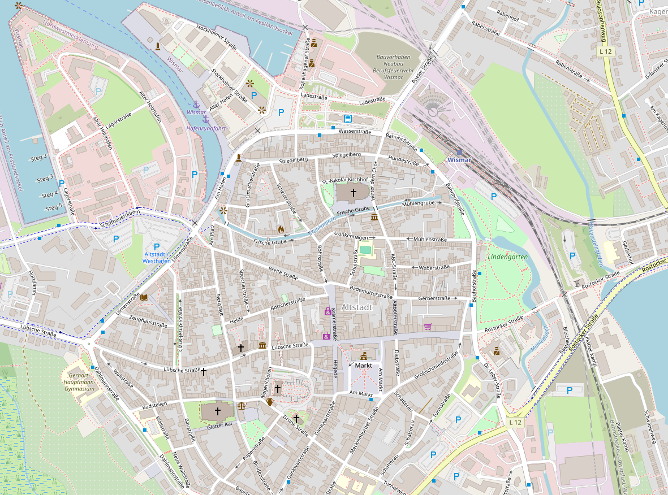

**Weitere Informationen und Stadtpläne erhalten Sie auch in Ihrem Phoenix-Reiseführer ab Seite 42 oder in der Phoenix App auf Ihrem Smartphone.**

**Ihr PHOENIX-Team wünscht Ihnen einen schönen Landgang!**